УДК 371.78; 004.91

**Wiki – технологии для обеспечения научной и образовательной деятельности**

Л.А. Белозорова,

государственное бюджетное учреждение дополнительного профессионального образования Воронежской области «Институт развития образования», г. Воронеж

Н.С. Киргинцева,

С.А. Нечаев,

Военный учебно-научный центр Военно-воздушных сил «Военно-

воздушная академия имени профессора Н.Е. Жуковского и Ю.А. Гагарина»

(г. Воронеж)

**Аннотация.** В статье рассматриваются теоретические и практические аспекты обеспечения научной и образовательной деятельности с применением вики-технологий. Освещаются вопросы информационного обеспечения указанных видов деятельности как с использованием глобальной сети Интернет, так и при работе в автономном режиме. Приведены примеры использования вики технологий в психолого-педагогической практике Британского национального центра Анны Фрейд (Anna Freud National Centre for Children and Families). Сделан вывод о том, что наиболее перспективными являются вики на основе технологии «single page application» («одностраничное приложение»), в частности, Tiddlywiki.

**Ключевые слова**: wiki-технологии; кластерный анализ; одностраничное приложение.

**Wiki for education and scientific work**

L.A. Belozorova,

State Budgetary Institution of Additional Vocational Education of the Voronezh region «Institute for Educational Development», Voronezh

N.S. Kirgintseva

S.A. Nechayev

Military Educational and Scientific Center of the Air Force

«N.E. Zhukovsky and Y.A. Gagarin Air Force Academy» (Voronezh)

**Annotation.** The paper deals with theoretical and practical aspects of wiki technologies for educational and scientific purposes. Both Internet-based wiki resources and off-line wiki applications are being viewed. The article also provides examples of using TiddlyWiki for educational and psychological practices in Anna Freud National Centre for Children and Families. It is stated that single page applications such as TiddlyWiki prove to be the most promising.

**Keywords**: wiki; cluster analysis; single page application.

Информатизация образования открывает новые возможности для проведения теоретических исследований в области психологических и педагогических наук, а также реализации результатов этих исследований в образовательной практике. В теории психолого-педагогических исследований особое внимание уделяется вопросам создания, использования гипертекста и оценке его влияния на человека. В работе [1] М.Ю. Солодов, рассматривая гипертекст с позиций деятельностного подхода, отмечает, что в результате деятельности субъект не только изменяется сам, но и преобразует объект - в данном случае гипертекст. М.Ю. Солодов определяет гипертекстуальность через «потенциальную возможность текста быть прочтенным нелинейно, реализующуюся в деятельности человека, взаимодействующего с этим текстом» [1, С. 627].

Данные теоретические положения могут быть реализованы с помощью вики-технологий. В настоящее время существует достаточно много программных продуктов, которые позволяют реализовать данные технологии. Примером может служить программа MediaWiki, на основе которой реализована сетевая энциклопедия – Википедия. Последняя в полной мере реализует идеологию гипертекстуальности. Следует отметить, что помимо Википедии на том же программном обеспечении реализуется веб-сайт для коллективного написания учебной литературы – Викиучебник, а также веб-сайт Викиверситет ‒ проект для разработки обучающих ресурсов и исследовательских проектов. Однако программное обеспечение, с использованием которого реализованы данные проекты, требует наличия обслуживающего персонала с соответствующей квалификацией, так как программа MediaWiki должна работать с базой данных MySQL или PostgreSQL и другими дополнительными программными продуктами. Кроме того, данные ресурсы являются сетевыми, то есть требуют постоянного подключения к Интернету. Это сужает круг возможных вариантов использования данного программного обеспечения в научной и образовательной сферах.

Однако задача создания гипертекстовых документов может быть решена и с помощью других средств. В качестве вики-движков могут использоваться программы на основе технологии «single page application» («одностраничное приложение») [2]. С использованием данной технологии реализованы программы Wiki on a Stick (WoaS) и TiddlyWiki. Программы представляют собой один HTML-файл, который предоставляет все преимущества веб-приложения, но может работать автономно даже при отсутствии подключения к Интернету. Данные могут быть синхронизированы, когда соединение доступно. Обе программы доступны в Интернете и относятся к классу свободного программного обеспечения. Следует отметить, что программа WoaS с 2010 года не модернизируется, в то время как TiddlyWiki постоянно обновляется и совершенствуется. Особенность вики-движка TiddlyWiki состоит в том, что страниц, в традиционном понимании, в нём нет. В качестве единиц содержания используются заметки — порция текста [3]. Держателем авторских прав на программу является UnaMesa — некоммерческая ассоциация, позиционирующаяся как посредник в распространении свободного программного обеспечения для школ, клиник и общественных организаций.

Актуальность использования wiki в психологической практике и психологических исследованиях можно продемонстрировать на примере использования TiddlyWiki британским Центром Анны Фрейд (AFNCCF) для создания руководств по психологической помощи подросткам, а также методической помощи взрослым и психологам. Разрабатываемые таким образом приложения являются своего рода пособиями для применения рекомендаций, а также записи знаний о практике, теории и фактах, лежащих в основе наиболее эффективных способов оказания психологической помощи нуждающимся. При этом руководства могут быть проверены, распространены и растиражированы с наименьшими затратами.

Пособие «Семейная школа Pears» - это терапевтическая школа с альтернативным обеспечением, специализирующаяся на предоставлении краткосрочных услуг для обучающихся со сложными потребностями.

Её задача состоит в том, чтобы развить у обучающихся уверенность в собственных силах, обеспечить прогресс в образовании и реализовать амбиции, необходимые для успешной реинтеграции в обычную школу. В рамках данного проекта культивируется так называемый «продуктивный» образ жизни, предполагающий выработку социально-значимых компетенций, позволяющих молодым людям стать ответственными членами общества.

Другим примером является руководство для групп «Служб поддержки школы», которые работают в Национальном центре детей и семьи Анны Фрейд. Данные группы комплектуются семейными терапевтами, детскими и подростковыми психотерапевтами, психологами и помощниками психологов. Они оказывают различную помощь школам, включая оценку работы с обучающимися, при этом, пользуясь руководством, специалисты делают в нем записи, описывая свой подход к работе в школах.

Выбор того или иного программного продукта, в нашем случае wiki, для обеспечения научной и образовательной деятельности требует проведения анализа их характеристик и параметров. Проведенный выше обзор является субъективным. Для определения wiki, в наибольшей мере удовлетворяющей задачам обеспечения научной и образовательной деятельности, необходимо использовать метод кластерного анализа. Программа кластерного анализа реализована в системе MathCad [4].

Матрица исходных данных для кластерного анализа определяется методом экспертных оценок, а также с помощью данных с сайта WikiMatrix.org, предназначенного для анализа и оценки различных wiki. Рассматривались 7 wiki из списка наиболее популярных: DokuWiki, Drupal Wiki, MediaWiki, MoinMoin, PhpWiki, PmWiki, TiddlyWiki. Дополнительно для оценки вводились данные двух wiki - WoaS и Zim, не входящих в перечень наиболее популярных, однако относящихся к классу персональных wiki. В качестве эталона вводились параметры гипотетической идеальной wiki - Wiki Id. Матрица исходных данных приведена на рисунке 1.

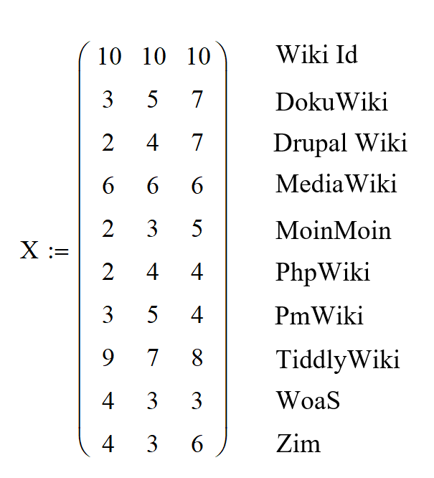

Рис. 1. Матрица исходных данных

Первый столбец содержит параметры, характеризующие психолого-педагогические возможности программ. Величина этих параметров оценивалась методом экспертных оценок в диапазоне от 0 до10.

Технологические возможности программ и их юзабилити, представленные во втором и третьем столбцах, соответственно, определялись с помощью матрицы сравнения с сайта WikiMatrix.org и распределялись в диапазоне от 0 до 10. Следует отметить, что термин юзабилити стандартизирован и определяет характеристику того, насколько продукт может быть эффективно, экономично и с удовольствием использован определенными пользователями для достижения поставленных целей в заданном контексте использования [5].

Весовые коэффициенты для расчета методом кластерного анализа были заданы следующим образом:

W1 = 0.5 - для психолого-педагогических возможностей программ;

W2 = 0.3 - для технологических возможностей программ;

W3 = 0.2 - для юзабилити программ.

Матрица взвешенных евклидовых расстояний, полученная в ходе вычислений программы кластерного анализа, приведена на рисунке 2 в виде таблицы системы MathCad.



Рис. 2. Матрица взвешенных евклидовых расстояний

Наименьшие значения евклидовых расстояний указывают на близость оцениваемой wiki к «идеальной» модели (в нашем случае, Wki Id).

Использование когнитивной графики в целях визуализации результатов расчетов существенно облегчает анализ полученных данных. Двумерная топологическая интерпретация результатов кластерного анализа представлена на рисунке 3, а трёхмерная – на рисунке 4.

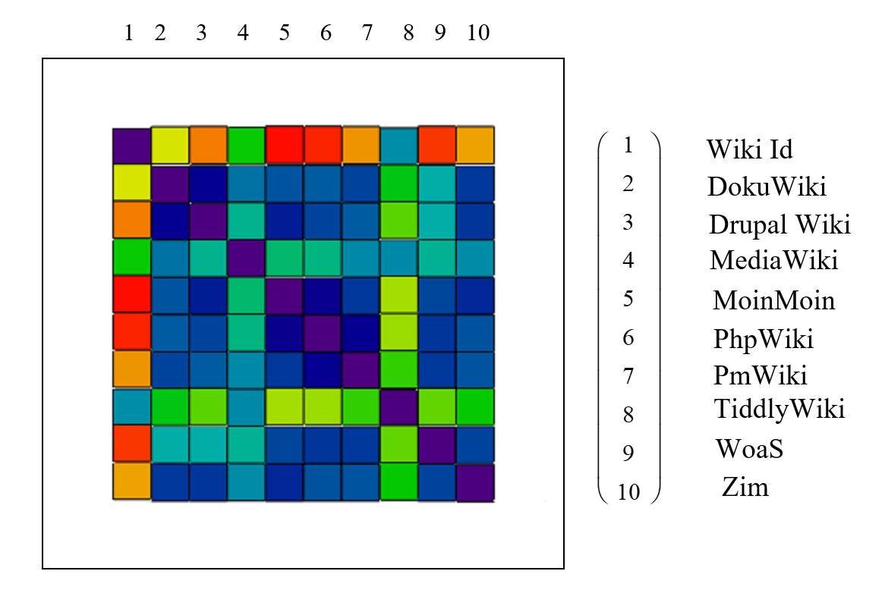

Рис. 3. Топологическая интерпретация результатов кластерного анализа

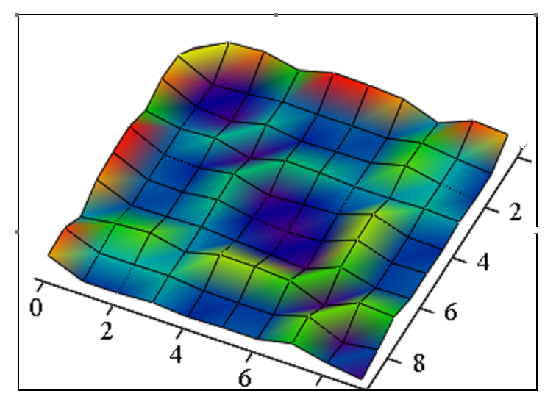

Рис. 4. Трехмерная диаграмма результатов кластерного

На трёхмерной диаграмме более низкие области, окрашенные тёмным цветом, соответствуют меньшим евклидовым расстояниям, а более высокие и светлые – большим расстояниям.

Анализ результатов кластерного анализа показывает, что наиболее близкой к «идеальной» wiki является TiddlyWiki. Таким образом, можно сделать вывод, что данная персональная вики, реализованная по технологии «single page application», позволяет реализовать гипертекст, который может быть использован как в образовательном контенте, так и для изучения психологических явлений в образовательных учреждениях.

Л и т е р а т у р а

1. Солодов М. Ю. Гипертекст как предмет психологического исследования в культурно-деятельностной программе // Образовательные технологии и общество - 2016 т. 19, №. 2, С. 621-629.

2. Лопатина А.М. Использование технологии single page application для разработки современных приложений // Вестник современных исследований. 2018. № 8.3 (23). С. 260-261.

3. Марков В.В. Использование web-приложений в образовательном процессе// Вестник стипендиатов ДААД. 2012. № 1 (9). С. 80-84.

4. Киргинцева Н.С.Саморегулируемое обучение студентов лингвистических специальностей в условиях дидактических информационных сред: дис. ... канд. пед. наук / Н.С. Киргинцева. – Ставрополь, 2003. - 192 с.

5. Большой психологический словарь / Под ред. Б. Г. Мещерякова, В. П. Зинченко. - 4-е изд., расш. - Москва: АСТ; Санкт-Петербург: Прайм-Еврознак, 2009. - 811 с.